Работы ребят

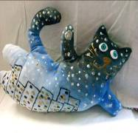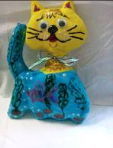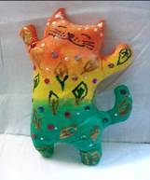
Рисунок 11 Рисунок 12 Рисунок 13
«Кот – Бегемот» «Рыболов» « Осененок»
Гуменная Екатерина 11 лет Дементьева Елизавета Гаврилко Ариадна

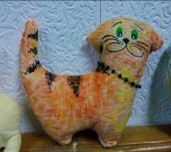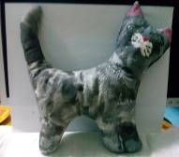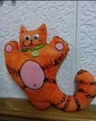
Рисунок 14 Рисунок 15 Рисунок 16
«Шкода» « Мурысик» «Чемпион»
Дюндикова Дарья 12 лет Кузнецова Анастасия 9 лет Кулик Яна 10 лет

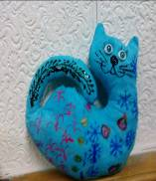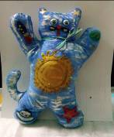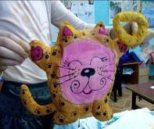
Рисунок 17 Рисунок 18 Рисунок 19
«Снежок» « Звездочет» « Пончик»
Чуб Владислав 11 лет Мартынова Евгения 12 лет Шпаченко Ульяна 10 лет

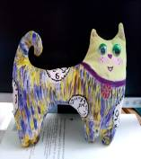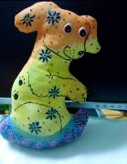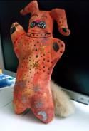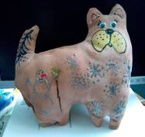
Рисунок 20 Рисунок 21 Рисунок 22 Рисунок 23
« Часики» « Люська» «Рыжик» « Босик»
Мартынова Евгения 12 лет Юхно Дарья 12 лет Тельпова Ирина 11 лет Сапкович Даниил 11лет

